Groupe diocésain de recherche et de proposition pour l’accès à la foi
Tupiniers 2011
Samedi 10 et dimanche 11 septembre 2011 la maison Saint Jean-Baptiste a ouvert ses portes aux passants à l’occasion du marché des Tupiniers, dans le quartier Saint-Jean, à Lyon. Ateliers d’argile, concert, librairie, espaces de prière et de discussion, autant de propositions portées par une initiative originale des services d’accès à la foi et d’initiation chrétienne.

Le marché des Tupiniers regroupe environ 140 potiers et céramistes et accueille chaque année près de 40.000 visiteurs autour de la place Saint-Jean.
Située au cœur de ce quartier, la maison Saint Jean-Baptiste a donc ouvert sa porte cochère et proposé aux visiteurs un verre d’eau fraîche, des fruits et des brioches, un moment de découverte et de discussion, un instant de calme autour d’un diaporama, de textes bibliques offerts...
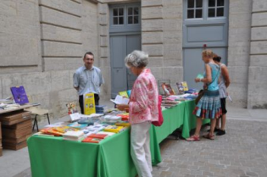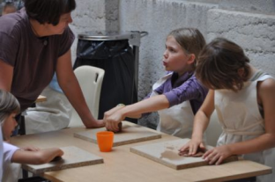
Trois ateliers d’argile ont été organisés samedi à 11h, 15h et 17h et dimanche non stop, avec de plus en plus de monde :
- C’était un rêve de toute ma vie, et je n’avais jamais eu l’occasion, explique une religieuse ravie de pétrir la terre aux côtés d’un jeune garçon absorbé par la grenouille qui sort de ses mains.
Samedi, à 16h, le concert interprété par le groupe vocal "chants d’expériences" sur une œuvre de son chef et compositeur Eric Noyer : "Hymne aux quatre éléments", cantate pour chœur à trois voix mixtes, dans l’escalier monumental.
Enfin des stands autour de l’accès à la foi (Parcours Alpha, Parcours des bases, etc.) et de l’initiation chrétienne (catéchuménat des adultes, catéchèse et éveil à la foi des enfants), ainsi qu’un espace librairie tenu par La Procure Léo seront proposés.
